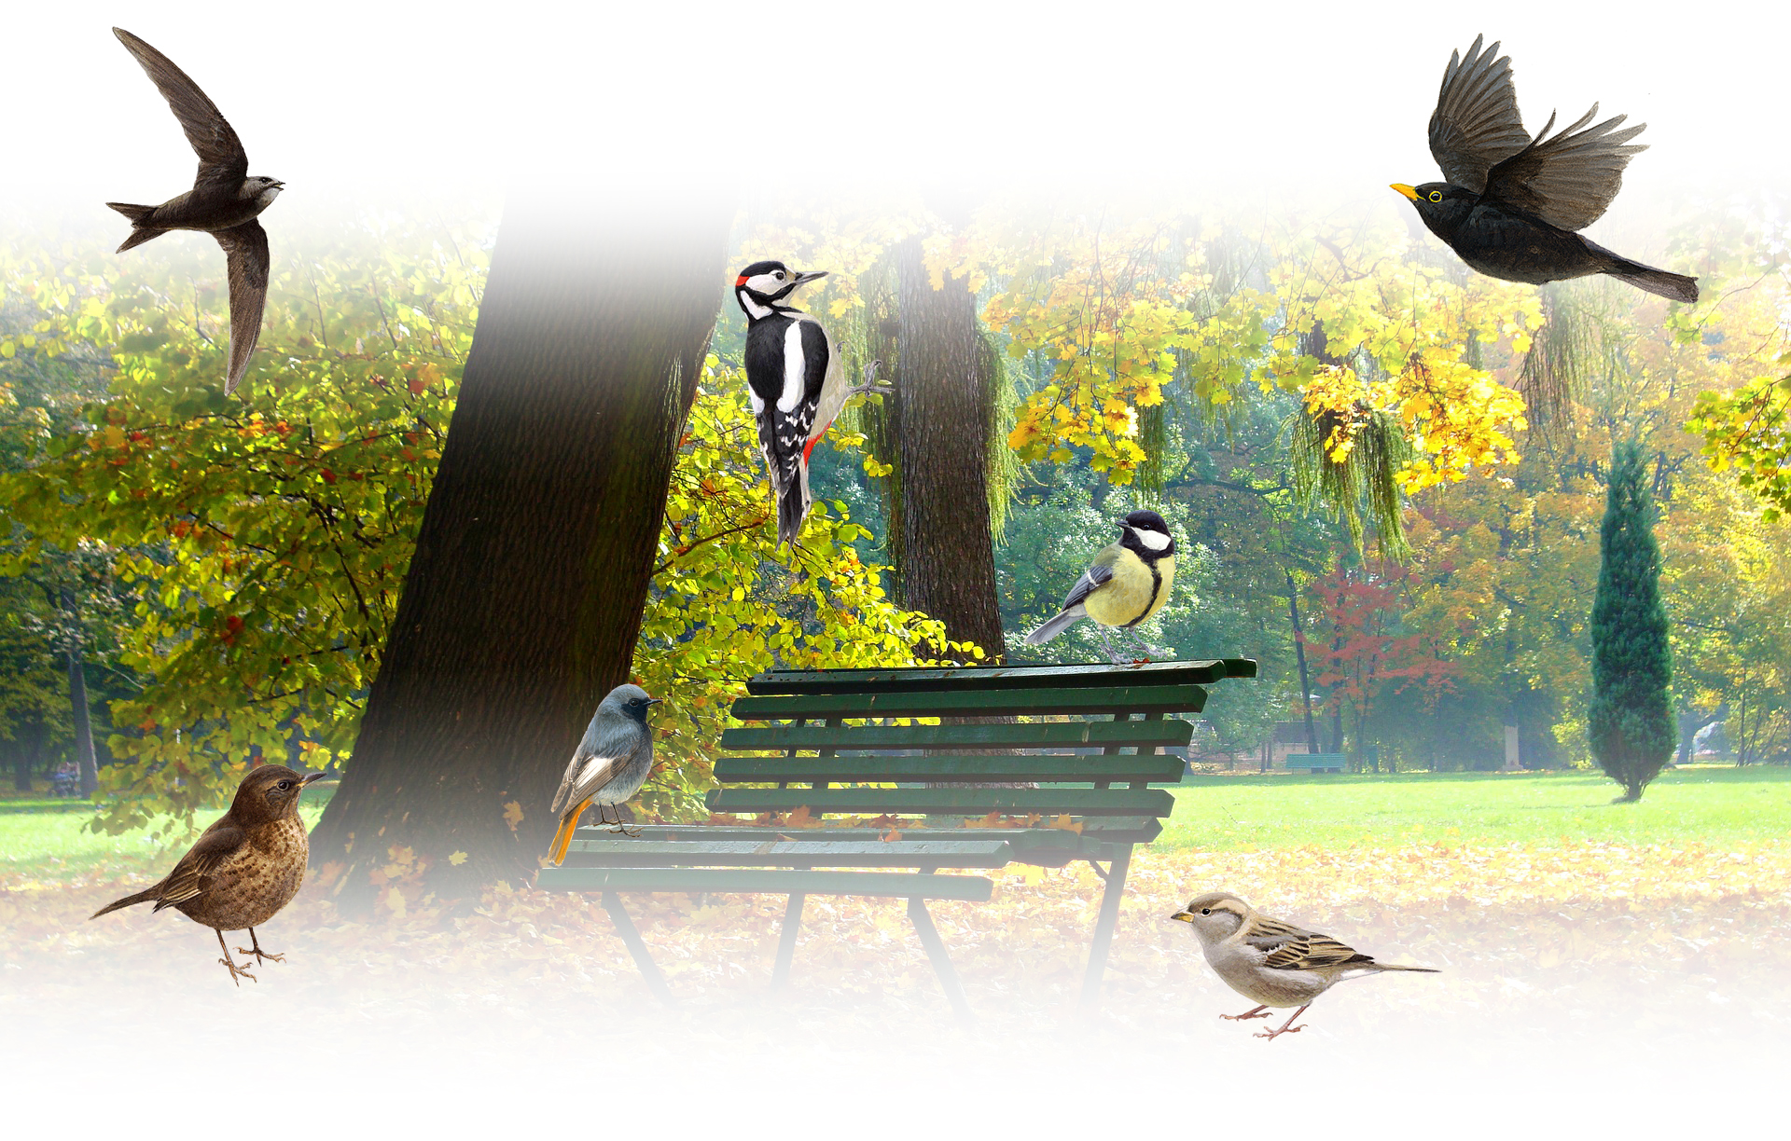
Vogelhuisakkoord <gemeente>

Met de ondertekening van dit ‘vogelhuisakkoord’, spreken wij de ambitie uit om van <gemeente> een vogelvriendelijke gemeente te maken.
Onze prachtige gemeente is al erg groen en biedt ruimte voor biodiversiteit. Maar willen wij meer! Wij willen een gezonde leefomgeving voor mens, plant en dier, waarin wordt voldaan aan de Basiskwaliteit Natuur. Dit betekent dat er zoveel mogelijk groene ruimte ingericht is en beheerd wordt op een natuurvriendelijke manier.
Ook willen we dat er ‘natuurinclusief’ gebouwd wordt, wat betekent dat gebouwafhankelijke vogels en vleermuizen zich welkom voelen in onze gemeente. Door meer aandacht te besteden aan vogels en hun leefgebied, zorgen we ervoor dat de gemeente aantrekkelijk wordt voor vogels als merel, gierzwaluw en huismus, maar ook zwarte roodstaart, ijsvogel en grote bonte specht.
Ook voor bewoners wordt de gemeente dan een stuk mooier. Natuur is namelijk goed voor het welzijn van de bewoners. Wie wordt er niet blij van de zang van een merel? En dat geldt ook voor kinderen, die spelen het liefst in de natuur.
Wij willen dat meer vogels hun thuis vinden in onze gemeente en zullen ons hier hard voor maken, na de verkiezingen op 16 maart 2022.
<Gemeente> wordt nóg fijner om in te wonen!
Ondertekend door:

